Prihláška Prokop 2016

Kategória: Business to Consumer PR
Prihlasovateľ: SEESAME Communication Experts
Projekt: Letná kampaň - Leto s Mattoni má šťavu
Klient: Karlovarské minerální vody, a.s.
Súhlas klienta: áno
Kontaktná osoba za prihlasovateľa: Petra Konáriková, konarikova@seesame.com
Kontaktná osoba za klienta: Mariana Drobulová, mariana.drobulova@mattoni.cz
Vyhlasujem, že pri realizácii projektu nebol porušený Etický kódex APR SR.

Zadanie a ciele projektu
Značka Mattoni priniesla na prelome jari a leta vynovené minerálne vody Mattoni ochutené v dizajnových farebných fľašiach. Uviedli sme ich spolu so slovenskou módnou návrhárkou Lenkou Sršňovou. Celá kampaň bola prepojená kreatívnym spôsobom cez online a offline aktivitu.
Cieľom kampane bolo:
- Podporiť launch novinky Mattoni ochutené
- Prepojiť značku s talentovanou módnou dizajnérkou
- Vzbudiť záujem v online aj offline prostredí
Riešenie
Mattoni je kozmopolitná značka, ktorá má veľmi blízko k dizajnu, priemyselnému aj textilnému. Farebné a hravé kolekcie návrhárky Lenky Sršnovej symbolizujú sviežosť, mladosť a zodpovedajú nie len vynovenému radu ochutených minerálnych vôd Mattoni ale aj celkovému prístupu značky k dizajnu.
Spoluprácu s Lenkou Sršňovou sme zahájili na módnom bratislavskom podujatí Fashion Marš, kde návštevníci mali možnosť vidieť nové modely talentovaných slovenských návrhárov. Jedným z nich bol aj model šiat Mattoni s názvom Juicy Mattoni, ktorý bol špeciálne vyrobený pre túto príležitosť (šaty patria do jej kolekcie Bon Bon). Celá výroba a šitie šiat bola dokumentovaná aj prostredníctvom Facebooku a Instagramu autorky.
Návštevníci podujatia boli jednými z prvých, ktorí mohli priamo na mieste ochutnať nové šťavnaté Mattoni ochutené. Ešte pár týždňov po tom o podujatí a šatách Juicy Mattoni písali aj média.
Po uvedení novinky sme pokračovali aj naďalej v spolupráci s Lenkou. Návrhárka na svojich sociálnych sieťach pravidelne zdieľala príspevky o tom, ako sa nenúteným spôsobom zžíva s novými šťavnatými minerálkami – popri cvičení jogy či vo svojom ateliéri.
Príbeh šiat Juicy Mattoni na podujatí Fashion Marš neskončil a má svoje pokračovanie - využili sme ich pri osobnom odovzdávaní ochutnávky Mattoni slovenským lifestyle novinárkam.
Lenka Srňová v období relaunchu nových Mattoni ochutených otvárala nový ateliér. Týmto vznikol priestor na ďalšiu co-brandingovu aktivitu, z ktorej vzišli špeciálne mediálne spolupráce s vychytenými lifestyle online médiami - Eva.sk a Diva.sk. Na otvorení ateliéru dizajnérky, kde mali novinári možnosť rozhovorov s dizajnérkou, samozrejme nechýbali ani nové Mattoni ochutené, ktoré sa postarali o pitný režim všetkých zúčastnených.
Po veľmi dobrých skúsenostiach sme spoluprácu s Lenkou Srsňovou preniesli aj na známy gastrofestival Gurmán Fest, kde sme návštevníkom festivalu s Mattoni priniesli šťavnatý zážitok.
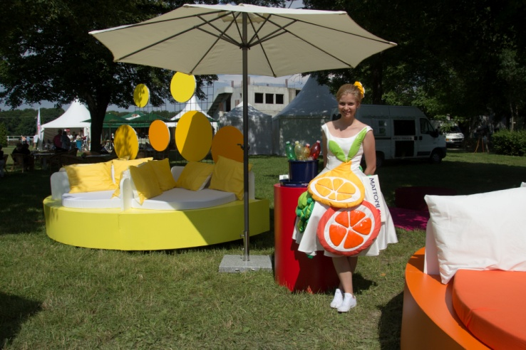

Dosiahnuté výsledky
40 príspevkov na Facebooku a Instagrame Lenky Sršňovej
1 850+ lajkov na Facebooku a Instagrame
230 000+ reach na Facebooku
8 mediálnych výstupov o spolupráci s Lenkou Sršňovou
